KẾ HOẠCH HOẠT ĐỘNG NHÁNH 3 “Bắp cải”

PHẦN 1. MỞ CHỦ ĐỀ.
- Giáo viên cho trẻ xem vi deo, hát múa về Bắp cải …Tiếp đó giáo viên tiến hành giờ học truy vấn, khuyến khích trẻ đặt ra các câu hỏi quan tâm về “Bắp cải”: Tên gọi, đặc điểm, đặc trưng, …của cây rau bắp cải. Qúa trình phát triển của cây rau bắp cải. Cách gieo, trồng, chăm sóc cây bắp cải. Lợi ích của câyrau bắp cải đối với đời sống con người. Điều kiện sống của cây rau bắp cải. Thu hoạch, bảo quản cây rau bắp cải. Món ăn từ cây rau bắp cải. Giáo viên cùng trẻ xây dựng mạng nội dung trong dự án và trình bày theo hình thức sơ đồ tư duy.
* Câu hỏi trẻ đã biết:
- Đây là rau gì?
- Cây bắp cải màu gì?
- Bắp cải có hình dáng như thế nào?
- chúng ta thường ăn phần nào của cây bắp cải?
- Cây bắp cải thường trồng ở đâu?
*Câu hỏi trẻ muốn biết?
- Có mấy loại bắp cải?
- Bắp cải lớn lên từ đâu?
- Đặc điển của cây bắp cải?
- Các món ăn từ cây bắp cải?
- Điều kiện để cây bắp cải phát triển?
- Cách thu hoạch bắp cải
- Cô và trẻ thống nhất nội dung khám phá “Bắp cải” trong 1 tuần.

I. MẠNG NỘI DUNG.
Tên gọi, đặc điểm
Các món ăn

Các loại bắp cải
Cây bắp cải
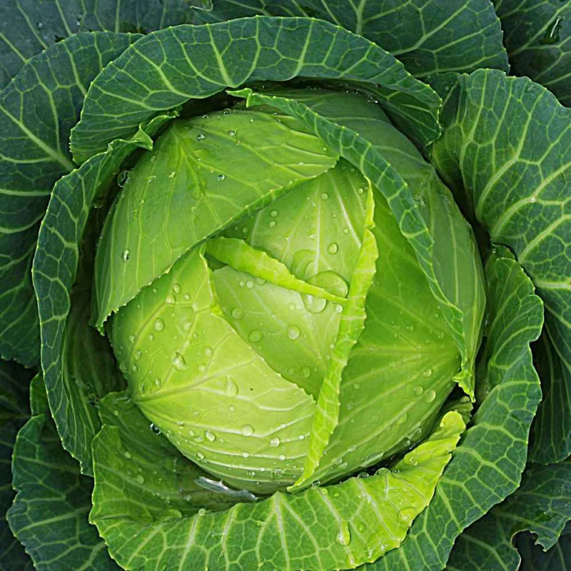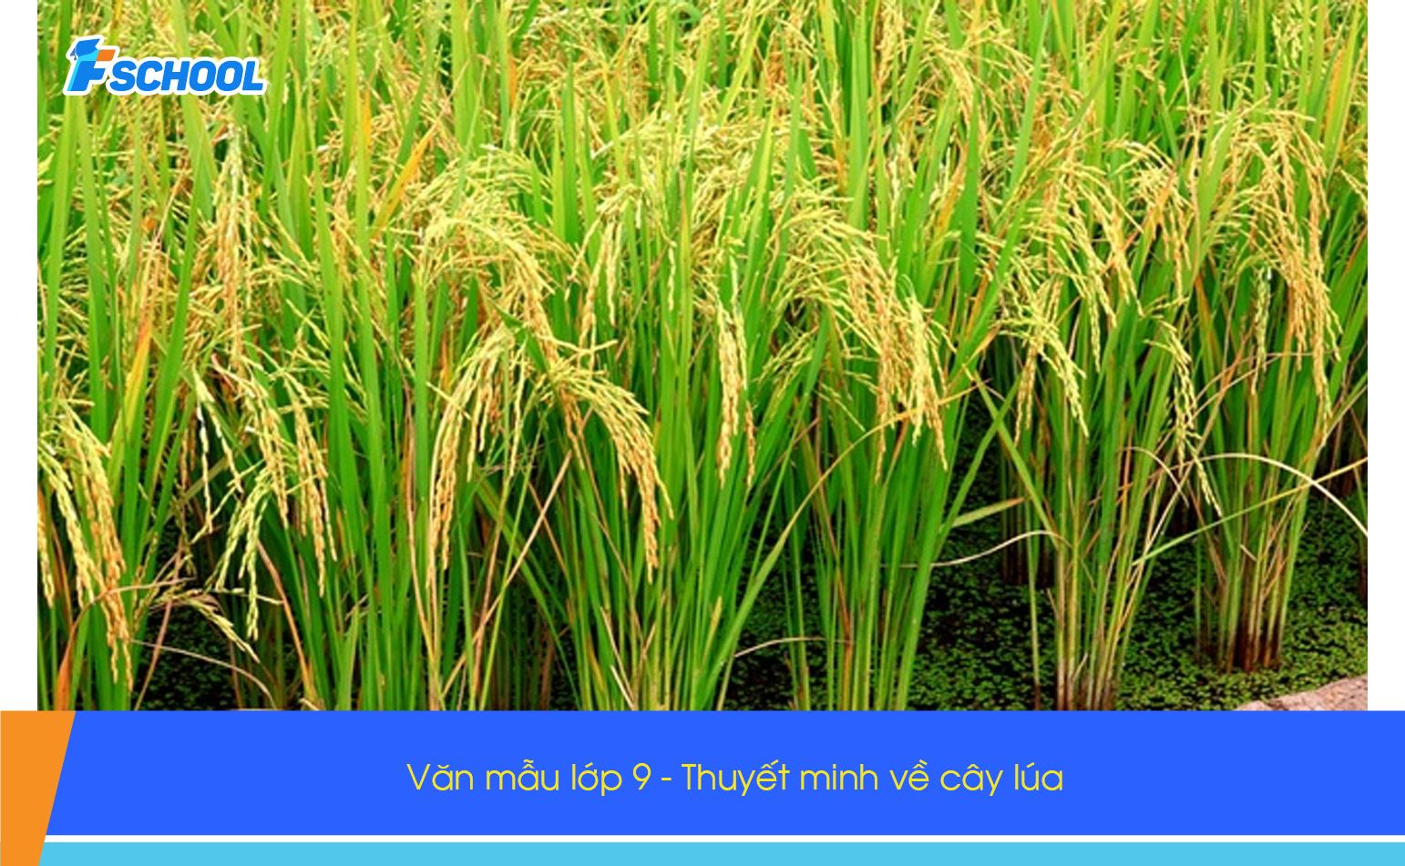
Cách thu hoạch
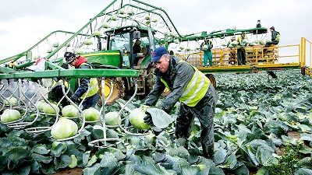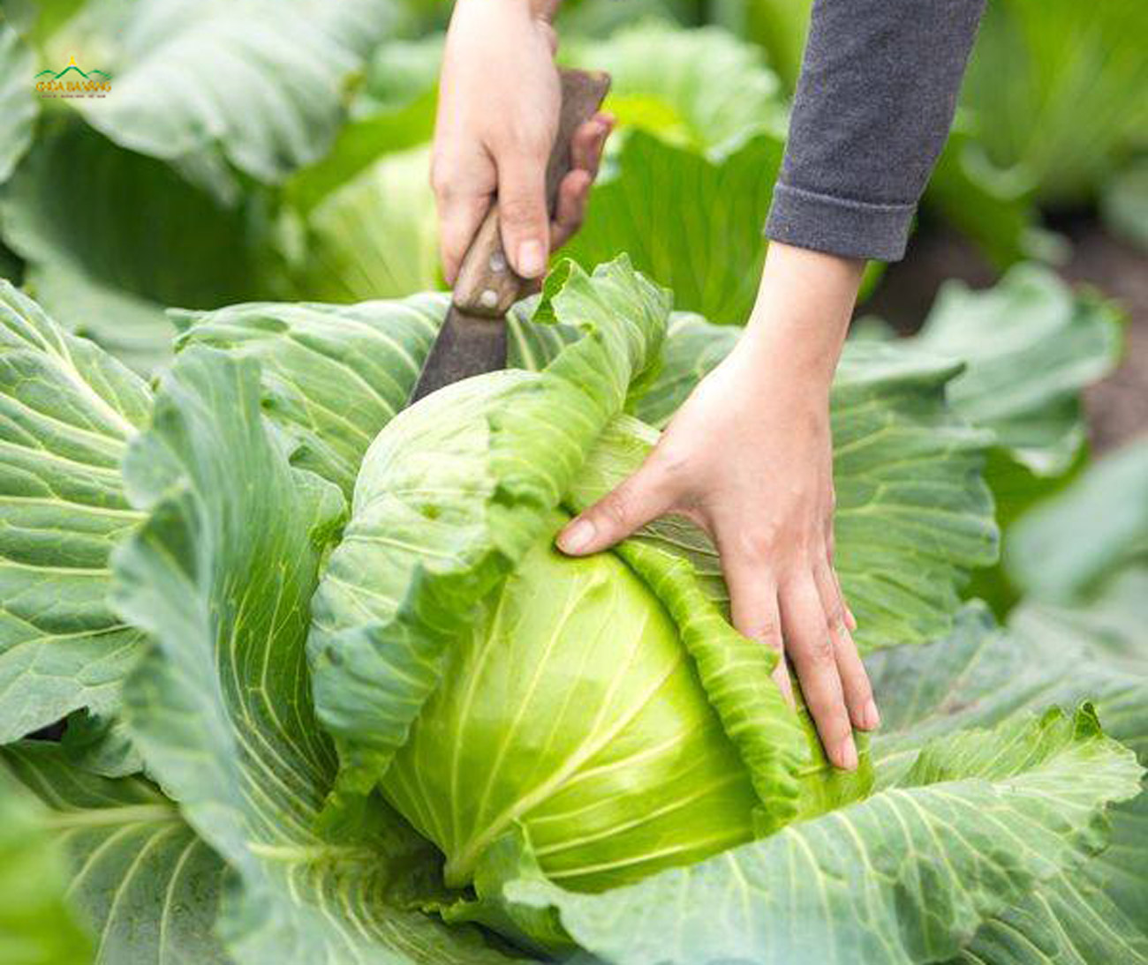

Qúa trình phát triển

Điều kiện phát triển
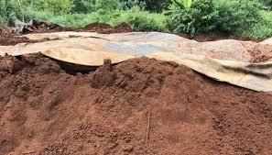

II. MẠNG HOẠT ĐỘNG
Hoạt động chơi:
Góc xây dựng: Lắp ghép, xây vườn rau.
Góc học tập: Xếp tương ứng. Bàn tính học toán.Bảng nam châm học toán và chữ. Bảng gỗ học toán. Rô bốt học toán và chữ cái.Bảng chơi mê cung. Bàn bi lắc có tay cầm. Rút gỗ số. Gắn số lượng tương ứng. Phép cộng trừ. Bảng chun học toán, vẽ, uốn, xếp, cắt.... để tạo ra các hình học..Ghép tên cô giáo, gạch chân chữ cái đã học..
Góc tạo hình: Vẽ, năn, cắt, xé dán bắp cải, làm bắp cải bằng các nguyên vật liệu.
Góc phân vai: Nấu ăn, bán hàng, bác sĩ.
Góc sách: Truyện, album về cô giáo. Kể chuyện sáng tạo bằng các loại rối.

Hoạt động học:
PTTC: Trèo lên, xuống 7 gióng thang ở độ cao 1,5m.
PTNT: Khám phá cây bắp cải..
PTNN: Kể chuyện: Cây bắp cải biết nói và em bé.
Trò chơi chữ cái h, k.
PTTM: Nặn cây rau bắp cải.

Hoạt động khác:
- Sáng tác thơ, truyện, Xếp các chữ cái, chữ số từ hột hạt.
- Tô, đồ các chữ cái, chữ số.
- Hoàn thiện các bài tập, sản phẩm trong dụ án đang dang dở
- Xem video, tranh ảnh về cây bắp cải.
- Thực hành một số kĩ năng làm, cắt dán cây rau bắp cải.

Hoạt động ngoài trời:
- QS: Sợi dây hút nước; Sự bốc hơi của nước; Không khí trong túi; Khảo sát dây hút nước; Gió ở hướng nào; Lon nước biết chạy…
- Khám phá các đặc điểm, ích lợi, tác hại và điều kiện sống của một số loại cây, cây hoa. QS mối liên hệ giữa cây với MT sống, với con vật.
- QS sự phát triển của cây từ củ, hạt, cành, lá... QS mối liên hệ giữa cây với MT sống, với con vật...
- Quan sát sự thay đổi của thời tiết, trời mưa (mưa to, mưa nhỏ…).
- Tìm hiểu về một số nguồn nước, vật nổi, vật chìm, tan, không tan trong nước... vòng tuần hoàn của nước, sự bốc hơi của nước, sự cần thiết của nước đối với đời sống con người con vật, nguyên nhân gây ô nhiễm nguồn nước, cách phòng tránh CĐ TV.
- Tìm hiểu về một số nguồn ánh sáng tự nhiện, nhân tạo. Đo tự do cấy cối trong sân trường... Màu sắc bé thích.

PHẦN 2: THỰC HIỆN HOẠT ĐỘNG

Thứ 2 ngày 10 tháng 02 năm 2025.
Hoạt động học. PTTC. Trèo lên, xuống 7 gióng thang ở độ cao 1,5m.
I.Mục đích - Yêu cầu.
1. Kiến thức:
- Trẻ biết trèo lên, xuống 7 gióng thang.
- Trẻ nhớ tên vận động, biết cách chơi trò chơi vận động.
- Trẻ được tự do bày tỏ ý kiến, giáo viên tôn trọng, sở thích, khả năng riêng của mỗi trẻ.
2. Kỹ năng:
- Rèn cho trẻ kỹ năng trèo, tập thành thạo BTPTC.
- Rèn luyện tính kiên trì, sự khéo léo, mạnh dạn, nhanh nhẹn, tự tin, hợp tác với bạn khi chơi.
3. Thái độ:
- Trẻ hứng thú, tích cực tham gia hoạt động.
- Có tinh thần đoàn kết, ý thức kỷ luật, tập trung chú ý, hợp tác với bạn bè khi tham gia luyện tập
II. Chuẩn bị.
1.Đồ dùng của cô:
- Sân tập sạch, phẳng, an toàn.
- Sắc sô. Vạch xuất phát và đích đến.
- Nhạc bài hát “Cây bắp cải”; “Thường người nông dân”.
- Trang phục gọn gàng.
2. Đồ dùng của trẻ:
- Trang phục gọn gàng.
- Trẻ có tâm thế khỏe mạnh.
III. Tiến hành hoạt động.
Ổn định tổ chức- giới thiệu bài.
- Cô cùng trẻ chơi trò chơi : Gieo hạt
Hoạt động 1: Khởi động.
- Cho trẻ đi theo đội hình vòng tròn – đi các kiểu đi – đi chạy theo tín hiệu – Hát chuyển đội hình thành 3 hàng dọc.
Hoạt động 2: Trọng động.
* BTPTC: Trẻ tập BTPTC kết hợp với lời bài hát “Bắp cải xanh”.
- Động tác nhấn mạnh: Động tác chân.
* VĐCB: Trèo lên, xuống 7 gióng thang. Cho trẻ trải nghiệm. (Cho trẻ tự do bày tỏ ý kiến)
- Cô tổng hợp ý kiến và giới thiệu vận động.
- Cô tập lần 1 không giải thích - Cho trẻ nhận xét cách đi.
- Lần 2 cô làm mẫu kết hợp với phân tích vận động.
- TTCB: Đứng trước gióng thang, mắt nhìn thẳng.
- TH: Khi có hiệu lệnh: hai tay cùng bám vào gióng thang thứ ba, đặt chân phải lên gióng thang đầu tiên và trèo lên, trèo kết hợp tay nọ chân kia hết 7 gióng thang. Sau đó cũng trèo kết hợp chân nọ tay kia để trèo xuống gióng thang. Sau khi thực hiện xong đi về cuối hàng.
- Cho 1 trẻ thực hiện 1 lần - Cho trẻ nhận xét.
- Trẻ thực hiện:
+ Lần 1: Cho lần lượt trẻ ở 2 tổ lên thực hiện (Cô sửa sai, tôn trọng khả năng riêng của mỗi trẻ, quan tâm khích lệ, động viên trẻ).
+ Lần 2: Tăng độ cao gióng thang lên – cho trẻ thực hiện.
+ Lần 3: Cho 2 tổ thi đua thực hiện vận động. Cô mở nhạc bài “Thương người nông dân” – Cô và trẻ kiểm tra kết quả 2 đội.
- Đàm thoại tên vận động ? Cách thực hiện? (Cho trẻ tự do bày tỏ ý kiến)
TCVĐ: “Đua thuyền”.
- Cô hướng dẫn cách chơi: Trẻ kết thành 4 đội, trẻ ngồi xuống. 2 tay chống xuống sàn để làm mái chèo, chân trẻ phía sau kẹp vào bụng trẻ phía trước để tạo thành chiếc thuyền. Nhiệm vụ của trẻ là cùng nhau chèo thuyền về đích, đội nào về đích đầu tiên và không làm đứt thuyền đội đó sẽ chiến thắng.
- Cô tổ chức cho trẻ chơi 2-3 lần. Nhận xét, động viên trẻ.
Hoạt động 3: Hồi tĩnh.
- Cho trẻ đi nhẹ nhàng quanh sân tập 1-2 vòng dưới nền nhạc nhẹ.
* Kết thúc tiết học: Cô động viên khen trẻ và hướng trẻ đến hoạt động sau.
* ĐÁNH GIÁ CUỐI NGÀY.

Thứ 3 ngày 11 tháng 02 năm 2025.
Hoạt động học. PTNN: Kể chuyện: Cây bắp cải biết nói và em bé.
I.Mục đích - Yêu cầu.
1. Kiến thức:
- Trẻ nhớ tên truyện, tên các nhân vật trong truyện và hiểu được nội dung câu truyện.
- Trẻ được quyền tự do bày tỏ ý kiến, thể hiện khả năng của mình, giáo viên tôn trọng khả năng riêng của mỗi trẻ.
- Bước đầu biết đóng vai nhân vật và biết lựa chọn nhân vật minh họa theo nội dung câu truyện.
2. Kỹ năng:
- Rèn kỹ năng phát triển ngôn ngữ rõ ràng, mạch lạc, nói đủ câu, không ngọng, đúng từ, mở rộng vốn từ.
- Rèn kỹ năng đóng vai theo lời dẫn chuyện của cô.
- Rèn sự mạnh dạn, tự tin.
3. Thái độ:
- Trẻ hứng thú tham gia các hoạt động cùng cô và các bạn.
- Biết chăm sóc cây trồng và yêu thiên nhiên.
II. CHUẨN BỊ:
1. Chuẩn bị của cô.
- Máy tính. Video truyện (sử dụng phần mềm Bing.com; Vidu AI).
- Nhạc bài hát: “Bắp cải xanh”, nhạc nền.
2. Chuẩn bị của trẻ.
- Ghế ngồi đủ cho trẻ. Trang phục gọn gàng.
- Rối các nhân vật trong truyện đủ cho trẻ hoạt động.
III. TIẾN TRÌNH HOẠT ĐỘNG
1. Ổn định tổ chức:
- Cô nhờ bạn IA tìm bài hát “Bắp cải xanh”.
- Cô cùng trẻ vận động bài hát “Bắp cải xanh”.
- Trò chuyện về bài hát.
- Cô giới thiệu câu chuyện: “Cây bắp cải biết nói và em bé”.
Hoạt động 1: Bé nghe cô kể chuyện.
- Cô kể lần 1 kết hợp tranh ảnh trên phần mềm Bing.com.
- Hỏi trẻ: Cô vừa kể câu chuyện gì? (Trẻ không trả lời được cô gợi ý giúp trẻ).
- Cho trẻ làm những chú thỏ bật nhảy về chỗ.
- Cô kể lần 2 kết hợp sử dụng phần mềm Vidu AI
- Giảng nội dung câu chuyện theo hình ảnh trên phần mềm: Câu chuyện kể về bé Na và một cây bắp cải biết nói trong vườn. Bé Na rất tò mò và thích khám phá thiên nhiên. Cây bắp cải đã trả lời những câu hỏi của bé một cách vui vẻ và thân thiện, giúp bé Na hiểu thêm về cây bắp cải và tầm quan trọng của việc ăn rau.
Hoạt động 2: Tìm hiểu nội dung câu chuyện.
- Cô vừa kể câu chuyện gì? Trong truyện có những nhân vật nào? ( Trẻ tự do bày tỏ ý kiến)
- Bé Na gặp ai trong vườn rau?
- Trẻ không trả lời được cô gợi ý cho trẻ.
- Cây bắp cải trả lời bé Na như thế nào?
- Bé Na đã hỏi cây bắp cải những gì?
- Cây bắp cải có thích được nấu thành những món ăn không?
- Nếu con gặp 1 cây rau biết nói con sẽ hỏi cây điều gì?
- Nếu là cây bắp cải con sẽ nói gì với bé Na
- Giáo dục trẻ: Chăm sóc cây trồng và yêu thiên nhiên, ăn nhiều rau xanh.
Hoạt động 3. Củng cô.
- Trẻ tập đóng vai theo lời dẫn truyện. (Trẻ tự do lựa nhân vật, hình thức đóng vai)
- Cho trẻ nhập vai các nhân vật trong truyện và tập đóng vai theo lời dẫn chuyện của cô.
- Cô hướng dẫn để trẻ bước đầu thể hiện hành động, cử chỉ, lời nói phù hợp với nhân vật trong câu chuyện.
- Cô nhận xét kết quả, khen ngợi, động viên, khích lệ trẻ.
* ĐÁNH GIÁ CUỐI NGÀY

Thứ 4 ngày 12 tháng 02 năm 2025.
Hoạt động học. PTNT. Khám phá cây bắp cải.
I.Mục đích - Yêu cầu.
1.Kiến thức:
- Trẻ nhận biết đặc điểm, màu sắc, hình dáng của bắp cải.
- Trẻ tự do bày tỏ ý kiến, giáo viên tôn trọng, sở thích, khả năng riêng của mỗi trẻ.
- Hiểu được bắp cải là loại rau ăn được, tốt cho sức khỏe.
2.Kỹ năng:
- Rèn luyện khả năng quan sát, nhận biết và so sánh.
- Phát triển ngôn ngữ khi trẻ mô tả đặc điểm của bắp cải.
3. Thái độ:
- Trẻ hứng thú, tích cực tham gia vào các hoạt động.
- Trẻ yêu thích các loại rau củ.
- Có ý thức ăn nhiều rau để giữ sức khỏe.
II. Chuẩn bị.
1. Đồ dùng của cô.
- Máy vi tính có hình ảnh về các món ăn làm từ bắp cải (gỏi, xào, nấu canh,…).
- 4 Cái bắp cải, dao, khay.
- Nhạc bài hát. Rau củ quả.
2. Đồ dùng của trẻ.
- 3 bàn tròn, dao, khay, bắp cải, các nguyên liệu để muối dưa, 3 hũ….
- Trang phục phù hợp.
III. Tiến hành hoạt động.
* Ổn định tổ chức – giới thiệu bài :
- Cô cùng trẻ hát vận động bài: Rau củ quả.
- Con biết những loại rau nào ? Có bạn nào biết rau bắp cải không ? (Cho trẻ tự do bày tỏ ý kiến)
Hoạt động 1: Quan sát bắp cải.
- Cô mời 4 bạn trưởng nhóm lên láy bắp cải về nhóm.
- Cô dành thời gian cho trẻ 2-3 phút quan sát, thảo luận về cây bắp cải của nhóm mình.
Hoạt động 2: Khám phá cây bắp cải.
- Cô mời lần lượt từng nhóm lên chia sẻ về cây bắp cải của nhóm mình.
+ Cây bắp cải có dạng hình gì? Lá bắp cải ntn? Có màu gì? (Trẻ được tự do bày tỏ ý kiến, giáo viên tôn trọng ý kiến của trẻ).
- Cô bóc từng lá bắp cải cho trẻ quan sát. Vừa bóc lá bắp cải cô vừa hỏi trẻ.
- Cô cắt đôi bắp cải cho trẻ quan sát.
- Những lá bên trong của rau Bắp cải như thế nào?
- Con biết những loại bắp cải nào?
- Cho trẻ xem 1 số loại bắp cải khác.( Trình chiếu canva).
- Con đã được ăn những món ăn gì từ cây bắp cải?
- Cho trẻ xem 1 số món ăn chế biến từ rau bắp cải.( Trình chiếu canva).
- TC: Cuốc đất trồng rau.
Hoạt động 3: Củng cố.
- Làm dưa bắp cải.
- Cô giới thiệu các nguyên liệu và hướng dẫn trẻ cách muối dưa bắp cải.
- Cho trẻ lên lấy nguyên liệu về nhóm thực hiện. (Giáo viên tôn trọng, sở thích, khả năng riêng của mỗi trẻ, quan tâm khích lệ, động viên trẻ)
- Trẻ làm xong cô mời trẻ nên chia sẻ cách làm của đội mình.
- Cô nhận xét, động viên trẻ.
* Kết thúc tiết học.
* ĐÁNH GIÁ CUỐI NGÀY:

Thứ 5 ngày 13 tháng 02 năm 2025.
Hoạt động học. PTNN: Trò chơi chữ cái h, k.
11. Kiến thức:
- Trẻ nhận biết, phân biệt đặc điểm chữ cái h, k.
- Trẻ được tự do bày tỏ ý kiến, giáo viên tôn trọng, khả năng riêng của mỗi trẻ.
- Trẻ biết chữ cái h, k dùng để tạo ra từ và câu, biết đặt câu đơn giản với từ chứa chữ h, k.
2. Kỹ năng:
- Phát âm chữ cái to, rõ ràng, không mắc lỗi phát âm giọng địa phương.
- Nhận diện nhanh chữ cái h, k trong từ, trong câu.
- Trẻ sử dụng Ipad để quét mã QR và chơi trò chơi trên ứng dụng Wordwall.
3. Thái độ:
- Trẻ tích cực tham gia vào hoạt động.
II. Chuẩn bị.
- Trình chiếu Canva với các trò chơi ôn chữ cái h, k.
- Trò chơi thử thách chữ cái trên Wordwall, Mã QR trò chơi.
- Máy tính, màn hình tương tác, 6 điện thoại có kết nối internet.
- Trò chơi h,k trên ứng dụng Wordwall,
- Nhạc bài hát “Bé học chữ cái”.
2. Đồ dùng của trẻ:
- Mỗi nhóm có 2 điện thoại để trẻ quét mã QR.
- Chữ cái h,k, 2 cây có gắn chữ cái h,k, 2 đôi quang gánh.
III. Tiến hành hoạt động.
Hoạt động 1: Ổn định tổ chức- giới thiệu bài.
- Cô giới thiệu chương trình “Chữ cái diệu kỳ”.
- Các thành viên tham gia chơi.
Hoạt động 2: Trò chơi.
+ Trò chơi 1 “Hãy làm theo cô nói”.
- Cô hướng dẫn cách chơi:
+ Trên tay các bạn có rổ thẻ chữ cái cô nói tên các chữ cái hoặc cấu tạo các chữ cái. Các bạn hãy tìm nhanh các chữ cái trong rổ giơ lên và đọc chữ cái đó.
- Cô tổ chức cho trẻ chơi 3-4 lần.
- Cô động viên trẻ chơi, quan sát và sửa sai.( Trẻ được bày tỏ ý kiến và được tôn trọng ý kiến, được tự do lựa chọn, được tham gia vào các nhóm chơi, được ra quyết định,… )
+ Trò chơi 2: Chuyến xe chữ cái (Trò chơi được thiết kế trên Wordwall, với 6 câu hỏi)
- Chia lớp thành 6 nhóm chơi.
- Cô giới thiệu trò chơi “Chuyến xe chữ cái”: Các nhóm dùng Ipad đã được quét mã Qr để tham gia trò chơi chữ cái trực tuyến trên màn hình. Cô đọc câu hỏi và các phương án trả lời. Trẻ bấm chọn đáp án theo màu tương ứng.
- Điểm số của mỗi đội hiển thị trên màn hình.
- Cô nhận xét kết quả, khen ngợi, động viên, khích lệ trẻ.
- Cô và trẻ cùng hát bài: Bé học chữ cái.
+ Trò chơi 3: Đặt câu hỏi tìm hình ảnh có chữ h, k.
- Cô giới thiệu trò chơi: Tìm từ cùng hình ảnh có chứa chữ h, k . (Tôn trọng khả năng riêng của mỗi trẻ, quan tâm khích lệ, động viên trẻ)
Cách chơi trẻ nói vào mic nhờ bạn AI tìm từ và hình ảnh.
+ Lần 1: Tìm từ với 1 hình ảnh có từ chứa chữ cái h.
+ Lần 2: Tìm từ với 1 hình ảnh có từ chứa chữ cái k.
+ Lần 3: Tìm từ với 2 hình ảnh có từ chứa chữ cái h, k.
- Cô và trẻ cùng kiểm tra lại xem câu nói của bạn đã có đúng từ có chữ cái h, k trong hình ảnh chưa; đếm số từ trong 1 câu bất kì mà trẻ đặt được.
- Cô khen ngợi, động viên trẻ.
+ Trò chơi 4 “Gánh chữ”.
- Cách chơi:
+ Cô chuẩn bị cho mỗi đội cây có các chữ cái h, k. Trẻ chia lớp thành 2 đội chơi, nhiệm vụ của mỗi đội đi qua cầu lên tìm và gánh chữ cái của đội mình.
+Thời gian trò chơi là 1 lần bản nhạc, kết thúc bản nhạc đội nào gánh được nhiều chữ cái h, k đội đó dành chiến thắng.
Hoạt động 3: Kết thúc.
- Cô nhận xét giờ học và hướng trẻ sang hoạt động tiếp theo.
* ĐÁNH GIÁ CUỐI NGÀY.

Thứ 6 ngày 14 tháng 02 năm 2025.
Hoạt động học. PTTM: Nặn cây rau bắp cải.
I.Mục đích - Yêu cầu.
1.Kiến thức:
- Trẻ biết sử dụng các kỹ năng nặn đã học để nặn cây rau bắp cải.
- Trẻ được tự do bày tỏ ý kiến, giáo viên tôn trọng ý kiến của trẻ.
- Trẻ biết sử dụng các nguyên vật liệu để trang trí sản phẩm, trẻ biết gọi tên sản phẩm đã tạo ra.
2. Kỹ năng:
- Rèn trẻ các kỹ năng vo tròn, ấn bẹt, uốn cong, ghép nối các bộ phận để tạo thành cây rau bắp cải.
- Phát triển khả năng tái tạo hình ảnh, tư duy, trí tưởng tượng cho trẻ. Rèn trẻ khả năng nói lưu loát, rõ ràng.
3. Thái độ:
- Trẻ hứng thú tạo nên sản phẩm, trân trọng sản phẩm của bạn và của mình tạo nên.
II. Chuẩn bị:
1. Đồ dùng của cô:
- Cây bắp cải thật
- Mẫu nặn của cô.
- Nhạc các bài hát: Bắp cải xanh
2. Đồ dùng của trẻ:
- Khay, đất năn, tăm, khăn lau, một số nguyên liệu để trang trí…..
III. Tiến hành hoạt động.
*Ổn định tổ chức:
- Cô cho trẻ hát bài “Bắp cải xanh”
- Trò chuyện về nội dung bài hát.
Hoạt động 1: Quan sát cây bắp cải.
- Cô đọc câu đố về cây bắp cải cho trẻ đoán.
- Cô cho trẻ quan sát cây bắp cải.
- Tặng cho trẻ hộp quà. Cô cho trẻ đoán và mở hộp quà.
- Dành cho trẻ thời gian quan sát thảo luận về cây bắp cải cô tặng.
+ Cô đã nặn được cây rau gì? (Trẻ được tự do bày tỏ ý kiến, giáo viên tôn trọng ý kiến của trẻ).
+ Đây là cái gì? Cô đã nặn cây rau bắp cải như thế nào? Nó có dạng hình gì?
- Để nặn được cây rau bắp cải như thế này thì cô phải chuẩn bị những gì?
- Cách nặn của cô như thế nào?
- Cô hướng dẫn trẻ trẻ cách nặn.
+ Tạo phần lõi: Lấy một phần đất nặn màu xanh hoặc tím, vo tròn để làm lõi bắp cải.
+ Tạo lá bắp cải: Lấy các phần đất nhỏ, vo tròn rồi ấn dẹt thành hình tròn mỏng để làm lá.
+ Ghép lá vào lõi: Uốn cong nhẹ các lá và dán xung quanh lõi, xếp chồng các lá từ dưới lên trên, tạo thành các lớp lá cuộn chặt.
- Cô hỏi lại trẻ cách nặn
Hoạt động 2: Trẻ thực hiện.
- Cô cho trẻ lấy đồ dùng thực hiện nhiệm vụ.
- Cả lớp nặn cô quan sát gợi ý động viên trẻ và giúp đỡ những trẻ yếu khi cần thiết.
- Khuyến khích trẻ sáng tạo. (Trẻ được tự do lựa chọn nguyên liệu, màu sắc hình dáng trang trí cây bắp cải)
Hoạt động 3: Trưng bày sản phẩm.
- Cô cho trẻ trưng bày và nhận xét theo tổ.
- Cho cá nhân nhận xét. (Trẻ được tự do bày tỏ ý kiến, giáo viên tôn trọng ý kiến của trẻ).
+ Con thích sản phẩm của ai? Vì sao con thích?
+ Cô cho trẻ giới thiệu sản phẩm của mình.
- Cô nhận xét chung động viên khen trẻ.
* ĐÁNH GIÁ CUỐI NGÀY:

Thứ 7 ngày 07 tháng 02 năm 2025.
Hoạt động học. PTNN: Ôn chuyện: Cây bắp cải biết nói và em bé.
I.Mục đích - Yêu cầu.
1. Kiến thức.
- Trẻ nhớ tên truyện, hiểu được nội dung câu truyện.
- Trẻ được quyền tự do bày tỏ ý kiến, thể hiện khả năng của mình, giáo viên tôn trọng khả năng riêng của mỗi trẻ.
- Bước đầu biết đóng vai nhân vật và biết lựa chọn nhân vật minh họa theo nội dung câu truyện.
2. Kỹ năng.
- Rèn kỹ năng phát triển ngôn ngữ rõ ràng, mạch lạc, nói đủ câu, không ngọng, đúng từ, mở rộng vốn từ. Rèn kỹ năng đóng vai theo lời dẫn chuyện của cô.
- Rèn sự mạnh dạn, tự tin
3. Thái độ.
- Trẻ hứng thú, chủ động, tích cực tham gia các hoạt động cùng cô và bạn.
II. Chuẩn bị.
1. Đồ dùng của cô.
- File câu truyện trên máy tính.
- Nhạc hát “Cây bắp cải”
- Trang phục phù hợp.
2. Đồ dùng của trẻ.
- Hình ảnh rời các nhân vật trong truyện , rổ đựng đồ dùng.
- Trang phục các nhân vật.
- Trang phục phù hợp.
III. Tiến hành hoạt động.
*Ổn định tổ chức:
- Cô đọc câu đố về các loại rau.
- Trẻ giải đố.
Hoạt động 1: Kể chuyện cho trẻ nghe.
- Cô kể 1 đoạn câu chuyện – trẻ đoán tên câu chuyện.
- Cô cho trẻ xem lại câu chuyện trên máy tính.
Hoạt động 2: Tìm hiểu nội dung câu chuyện.
* Đàm thoại :
- Chúng mình vừa xem câu chuyện gì? (Trẻ được tự do bày tỏ ý kiến, giáo viên tôn trọng ý kiến của trẻ).
- Bé Na gặp ai trong vườn rau?
- Cây bắp cải trả lời bé Na như thế nào?
- Bé Na đã hỏi cây bắp cải những gì?
- Nếu con gặp 1 cây rau biết nói con sẽ hỏi cây điều gì?
- Nếu là cây bắp cải con sẽ nói gì với bé Na
- Giáo dục trẻ: Chăm sóc cây trồng và yêu thiên nhiên, ăn nhiều rau xanh.
+Thực hành trải nghiệm:
- Cô cho trẻ lựa chọn hình ảnh nhân vật trong chuyện và kể chuyện cùng cô. (Trẻ tự do lựa nhân vật)
Hoạt động 3: củng cố
- Trẻ đóng kịch theo nội dung câu chuyện. (Trẻ tự do lựa nhân vật, hình thức đóng vai)
- Cô nhận xét, động viên trẻ.
* ĐÁNH GIÁ CUỐI NGÀY.

PHẦN 3: TỔNG KẾT CHỦ ĐỀ.
1. Sự kiện tổng kết chủ đề.
a. Triển lãm sản phẩm:
- Sơ đồ tư duy tổng quan nhánh “Làm bánh chưng”, “Hoa hồng”, “Bắp cải”.
- Các sản phẩm: Bài vẽ nặn, sản phẩm thủ công: làm bánh chưng, hoa hồng, bắp cải….
- Ảnh quá trình hoạt động của các con: Làm bánh chưng, làm hoa hồng, làm bắp cải.
- Video clip hay các con đã tìm hiểu, thực hiện trong nhánh.
b. Hoạt động biểu diễn, thuyết trình, chia sẻ.
- Các con biểu diễn bài hát, bài thơ, câu chuyện đã học trong nhánh.
c. Hoạt động trải nghiệm.
- Thực hiện lại một số hoạt động thú vị đã làm trong nhánh cùng cha mẹ: Gói bánh chưng, tưới hoa, rau…
2. Đánh giá sau dự án:
- Đánh giá rút kinh nghiệm về việc thực hiện các hoạt động ở từng giai đoạn của nhánh: Sau khi thực hiện chủ đề ở các
nhánh trẻ đã có một số kĩ năng trong các hoạt động như: Vẽ, cắt dán, nặn. Bên cạnh đó một số kĩ năng chia sẻ về nhóm
còn hạn chế, kĩ năng hợp tác trong nhóm còn chưa có hiệu quả, một số trẻ còn hiếu động. Một số trẻ còn nhút nhát chưa
mạnh dạn.
- Giáo viên đánh giá/nhận xét về hiệu quả trên trẻ sau khi thực hiện, đối chiếu với các mục tiêu của nhánh: 90% trẻ đạt
mục tiêu nhánh.
- Đề xuất/rút kinh nghiệm:
- Có kế hoạch điều chỉnh một số nội dung phù hợp hơn vào chủ đề tiếp theo.
- Có biện pháp tác động đến những trẻ còn chậm, trẻ hiếu động
NGƯỜI THỰC HIỆN  Vũ Thị Thanh Hải | TỔ TRƯỞNG CM DUYỆT  Bùi Thị Mến | HIỆU PHÓ CM DUYỆT  Lưu Thị Thắm

